متوسطة عبد الرحمان قهواجي

2021/2022
اختبارات الفصل الثاني ، التصحيح النموذجي و شبكة التقويم

1 متوسط

الجمهورية الجزائرية الديمقراطية الشعبية
وزارة التربية الوطنية
مديرية التربية لولاية الجزائر وسط
متوسطة :عبد الرحمان قهواجي (واد قريش) السنة الدراسية :2021/2022
اختبار الفصل الثاني
ــــــــــــــــــــــــــــــــــــــــــــــــــــــــــــــــــــــــــــــــــــــــــــــــــــــــــــــــــــــــــــــــــــــــــــــــــــــــــــــــــ
المادة :رياضيات المستوى : الاولى تــاريخ الإجـــراء: 21/ 03 /2022 المدة :2سا
ــــــــــــــــــــــــــــــــــــــــــــــــــــــــــــــــــــــــــــــــــــــــــــــــــــــــــــــــــــــــــــــــــــــــــــــــــــــــــــــــــ
الجزء الأول:( 12 نقطة)
التمرين الأول : (3نقاط)
اليك نصف المستقيم المدرج الآتي:
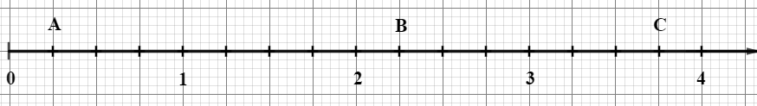
1/ ماهي فواصل النقط A و B و C
2/ علم النقط التالية على نصف المستقيم المدرج:
$H\left(\frac{3}{4}\right) I\left(3\right) J(1+\frac{1}{2})$
التمرين الثاني : (3نقاط)
1/اختزل الكسور التالية :
$$\frac{24}{21}=\frac{…}{…} ; \frac{45}{20}=\frac{…}{…} ; \frac{36}{81}=\frac{…}{…}$$
2/اكمل الفراغ بما يناسب :
$$\frac{2}{9}=… =\frac{6}{…} ; …×\frac{7}{3}=7 ; …×12=12$$
التمرين الثالث : (4نقاط) (وحدة الطول هي السنتيمتر)
ST=TV=3 SV=2 بحيث : STVارسم مثلث متساوي الساقين
*أنشئ النقطة R نظيرة النقطة T بالنسبة الى المستقيم (SV)
-ما نوع الرباعي STVR؟ علل
أنشئ منصف الزاوية $\hat{STV}$ باستعمال المدور.
ماذا يمثل هذا المنصف بالنسبة للرباعي STVR؟

1/2 اقلب الورقة

التمرين الرابع : (2نقاط) ( القياسات غير حقيقية)
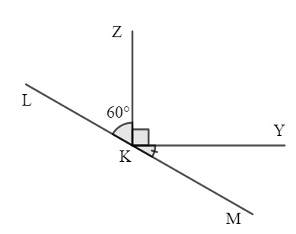
في الشكل التالي النقط L, K, M على استقامة واحدة
- أكمل الجدول التالي :
اسم الزاوية | نوعها | قيسها
$\hat{LKY}$
$\hat{YKM}$
$\hat{ZKY}$
$\hat{LKM}$

الجزء الثاني: ( 8 نقاط)
الوضعية الادماجية : (8نقاط)
(الاطوال غير حقيقية و الوحدة هي المتر)
لمزارع قطعة ارض ABCD مستطيلة الشكل كما هي موضحة في الشكل :
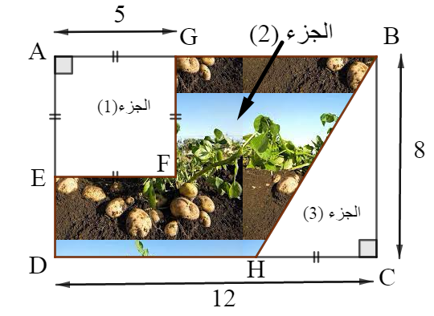

BC=8 و AG=5=HC و DC=12
خصص هذا المزارع الجزء 2 من هذه القطعة لزراعة البطاطا فكان مردود المتر المربع الواحد هو Kg 20
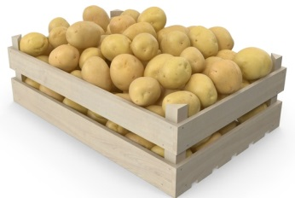
*احسب المساحة اللازمة لزراعة البطاطا؟
قصد التسويق وضعت البطاطا في صناديق فاحتاج الى 34 صندوق
قام هذا المزارع ببيع صندوق البطاطا بالجملة فقدر ثمن البيع ب DA 1950 للصندوق الواحد
*ساعد المزارع على معرفة ثمن الكيلوغرام الواحد من البطاطا.
"اساتذة المادة يتمنون التوفيق لكم"
2/2

الاجابة النموذجية لاختبار الفصل الثاني في مادة الرياضيات المستوى الاولى متوسط
العلامة  الكاملة | العلامة الجزئية | عناصر الاجابة
3نقاط  3نقاط  4نقاط  2نقاط  8نقاط | 0.5x3  0.5x3  0.5x3  0.5x3  2نقطة  1نقطة  1نقطة  نوع0.25x4  قيس  0.5x4 | التمرين 1: (3نقاط)  1/فواصل النقط:  $$C\left(\frac{15}{4}\right) B\left(\frac{9}{4}\right) A\left(\frac{1}{4}\right)$$  2/تعليم النقط  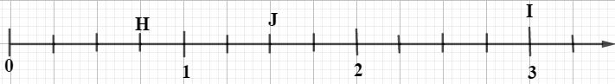  التمرين 2: (3نقاط)  1/الاختزال:  $$\frac{24}{21}=\frac{24÷3}{21÷3}=\frac{8}{7} ; \frac{45}{20}=\frac{45÷5}{20÷5}=\frac{9}{4} ; \frac{36}{81}=\frac{36÷9}{81÷9}=\frac{4}{9}$$  2/اكمال الفراغ:  $$\frac{2}{9}=\frac{2×3}{9×3}=\frac{6}{27} 3×\frac{7}{3}=7 \frac{8}{8}×12=12$$  التمرين 3: (4نقاط)  1/الرسم:  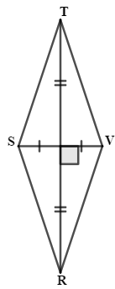  -نوع الرباعي STVR معين لان R نظيرة النقطة T بالنسبة للمستقيم (VS) و ST=TV=RS=RVو القطران متعامدان و متناصفان  $\hat{VTS}$ يمثل منصف الزاوية  قطر و محور تناظر للمعين  التمرين 4: (2نقاط)  الجزء الثاني : (8نقاط)  الوضعية الادماجية: (8نقاط)  1/حساب المساحة اللازمة لزراعة البطاطا:  $$A_{2}=A-A_{1}-A_{3}$$  السطح عبارة عن مستطيل بعداه طوله cm12 و عرضه cm8 منقوص منه مربع طول ضلعه m5 ومثلث قائم طول ضلعيه القائمين هما m8 و m5  $$A=AB× BC=12×8=96$$  مساحة المستطيل:$96m^{2}$  $$A_{1}=AG×AG=5×5=25$$  مساحة المربع:$25m^{2}$  $$A_{3}=BC×CH÷2=\left(\left(8×5\right)÷2\right)=20$$  مساحة المثلث القائم:$20m^{2}$  $$A_{2}=96-25-20$$  $$A_{2}=51m^{2}$$  المساحة اللازمة لزراعة البطاطا:$51m^{2}$  $1020kg$ 2/حساب المردود الكلي للبطاطا:  $$51×20=1020$$  $30kg$ 3/حساب كم من كيلوغرام من البطاطا توضع في صندوق واحد:  $$1020÷34=30$$  $65DA$ 4/حساب ثمن الكيلوغرام الواحد من البطاطا:  $$1950÷30=65$$
  قيسها | نوعها | الزاوية
  °150 | منفرجة | $$\hat{LKY}$$
  °30 | حادة | $$\hat{YKM}$$
  °90 | قائمة | $$\hat{ZKY}$$
  °180 | مستقيمة | $$\hat{LKM}$$

شبكة التقويم الجزء الثاني (الوضعية الادماجية)
المعيار | الشرح | المؤشرات | التنقيط | العلامة
م1 التفسير السليم للوضعية . | ترجمة الوضعية الى صياغة رياضياتية سليمة  ) اختيار المجاهيل المناسبة و العلاقات المناسبة بينهما ( . | - كتابة عبارة المساحة اللازمة التي تسمح بحساب مساحة الجزء2.  - كتابة عبارة مساحة المستطيل.  - كتابة عبارة مساحة المربع الجزء1.  - كتابة عبارة مساحة المثلث الجزء3.  - كتابة العبارة لحساب المردود الكلي.  - كتابة العبارة لحساب عدد الكيلوغرام من البطاطا التي توضع في صندوق واحد.  - كتابة العبارة التي تسمح بحساب سعر الكيلوغرام الواحد.  - استخلاص الاجابة لغويا | 0 نقطة لعدم وجود اي مؤشر .  0,5 نقطة لوجود مؤشر .  0,75 نقطة لوجود مؤشرين .  1 نقطة لوجود 3مؤشرات.  1.5 نقطة لوجود 4مؤشرات.  2 نقطة لوجود 5 مؤشرات.  3 نقاط اي العلامة كاملة لوجود 6 مؤشرات او اكثر. | 3
م2 الاستعمال الصحيح للأدوات الرياضياتية | نتائج العمليات صحيحة حتى وان كانت هذه العمليات لا تناسب الحل . | - حساب مساحة المستطيل بطريقة سليمة .  - حساب مساحة المربع بطريقة سليمة.  - حساب مساحة المثلث بطريقة سليمة.  - حساب مساحة الجزء2 حتى و لو كانت نتيجة المساحات السابقة خاطئة.  - حساب المردود الكلي حتى ولو كانت نتيجة مساحة الجزء2 خاطئة .  - حساب عدد الكيلوغرامات من البطاطا التي توضع في صندوق واحد حتى ولو كانت نتيجة المردود الكلي خاطئة.  - حساب ثمن الكيلوغرام الواحد من البطاطا حتى ولو كانت نتيجة عدد الكيلوغرام من البطاطا الذي يوضع في صندوق واحد خاطئة. | 0 نقطة لعدم وجود اي مؤشر .  0,5 نقطة لوجود مؤشر.  1 نقطة لوجود مؤشرين  1,5 نقطة لوجود 3 مؤشرات.  نقطتين لوجود 4 مؤشرات.  3 نقاط اي العلامة كاملة لوجود اكثر من 4 مؤشرات . | 3
م3 انسجام الاجـــــابة | تسلسل منطقي للمراحل و النتائج معقولة و الوحدات محترمة | - التسلسل المنطقي للأجوبة .  - معقولية النتائج .  - احترام الوحدات . | 0 نقطة لعدم وجود اي مؤشر .  0.5 نقطة لوجود مؤشر واحد .  1 نقطة لوجود مؤشرين او اكثر . | 1
م4 تنظيم و تقديم الورقة | الورقة نظيفة و منظمة ومكتوبة بخط واضح . | - عدم التشطيب .  - النتائج بارزة .  - مقروئية الكتابة . | 0 نقطة لعدم وجود اي مؤشر .  0.5 نقطة لوجود مؤشر واحد .  1 نقطة لوجود مؤشرين او اكثر . | 1

2 متوسط

الجمهورية الجزائرية الديمقراطية الشعبية
وزارة التربية الوطنية
مديرية التربية لولاية الجزائر وسط
متوسطة :عبد الرحمان قهواجي (واد قريش) السنة الدراسية :2021/2022
اختبار الفصل الثاني
ـــــــــــــــــــــــــــــــــــــــــــــــــــــــــــــــــــــــــــــــــــــــــــــــــــــــــــــــــــــــــــــــــــــــــــــــــــــــــــــــــــ
المادة : رياضيات المستوى : ثانية تــاريخ الإجـــراء: 21 / 03/2022 المدة :2 سا
ـــــــــــــــــــــــــــــــــــــــــــــــــــــــــــــــــــــــــــــــــــــــــــــــــــــــــــــــــــــــــــــــــــــــــــــــــــــــــــــــــــ
الجزء الأول: (12 نقطة)
التمرين الأول (03نقاط)
- بسّط ثم احسب المجموع الجبري E حيث:$E=\left(-7\right)+\left(+15\right)+\left(-10\right)-\left( -14\right)$
- أ) علّم على مستقيم مدرّج مبدؤه O و وحدته واحد سنتيمتر النقط:F( +3), G( -2) وH( -7).
    - احسب الأطوال : FG ، GH .
التمرين الثاني :(30 نقاط)
اوجد المجهول x في كل حالة:
$2017-x=55 ; x÷7=35 ; \frac{121}{x}=11$

التمرين الثالث :(30 نقاط)
1 ) أرسم معلما متعامدا ومتجانسا ثم علم عليه النقط الآتية :
A (-2 ; -2) ، B (-1 ; 2) ، C (6 ; 6)
2) علم النقطة D بحيث يكون الرباعي ABCD متوازي أضلاع ثم عين إحداثيتيها .
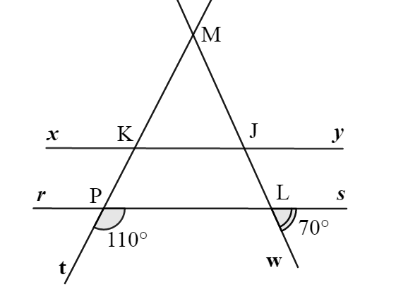
3) عين إحداثيتي النقطة N نقطة تقاطع قطري متوازي الأضلاع ABCD .
التمرين الرابع:(3نقاط) ( القياسات غير حقيقية)

إليك الشكل المقابل بحيث:

احسب قيس كل زاوية من زوايا المثلث MJK

1/2
-اقلب الصفحة-

الجزء الثاني: ( 8 نقاط)
الوضعية الإدماجية :(80 نقاط) ( الاطوال غير حقيقية وحدة الطول المتر)
يملك علي قطعة أرض على شكل متوازي الاضلاع ( انظر للشكل) ، حيث:
19,6=QR ، 10 =QI ، 12 = VW= QN ، 8 =TI=QW=NV
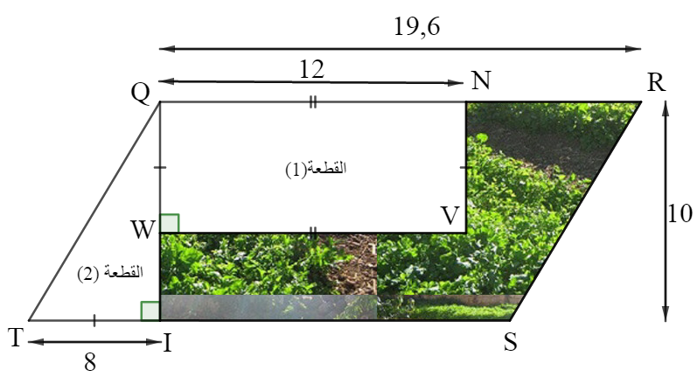

قسمها الى ثلاثة قطع، القطعة (1) مستطيل، القطعة (2) مثلث قائم، والقطعة (3) زرعها علي بقدونس ، ينتج كل متر مربع منها 16 حزمة كبيرة، ولنقلها إلى السوق وضعها في علب، كل علبة فيها 20 حزمة. باع علي كل العلب
ب DA 57600.
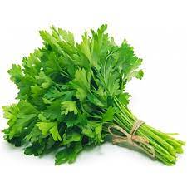
ساعد علي في معرفة ثمن كل علبة.

"اساتذة المادة يتمنون التوفيق لكم "

2/2

التنقيط |  | الحل النموذجي | رقم  التمرين
كاملة | مجزاة | الحل النموذجي | رقم  التمرين
3 | 1  1  1 | 1تبسّيط حساب المجموع الجبري A  $$E=\left(-7\right)+\left(+15\right)+\left(-10\right)-\left( -14\right)$$  $$E=\left(-7\right)+\left(+15\right)+\left(-10\right)+\left(+14\right)$$  $$E=\left(-7\right)+\left(-10\right)+\left(+15\right)+\left(+14\right)$$  $E=\left(-17\right)+\left(+29\right)$  E=12  تعلّيم النقاط على مستقيم مدرّج :  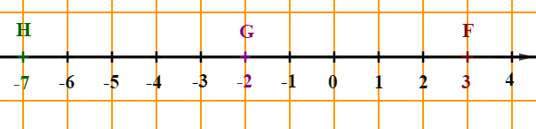  -2 حساب الأطوال : GH , FG  FG=$\left(+3\right)-\left(-2\right)$=$\left(+3\right)+\left(+2\right)$=(+5)  GH=$\left(-2\right)-\left(-7\right)$=$\left(-2\right)+\left(+7\right)$=(+5)  الطول FG هو : 5cm  الطول GH هو : 5cm | التمرين الأول
3 | 1  1  1 | $\frac{121}{x}=11$ $x÷7=35$ $2017-x=55$  $x=\frac{121}{11}$ $x=7 ×35$ $x=2017 -55$  $$x=11 x=245 x=1962$$ | التمرين الثاني
التصحيح النموذجي لامتحان الرياضيات الفصل الثاني مستوي سنة الثانية متوسط

3 |  | 2  1 | (1  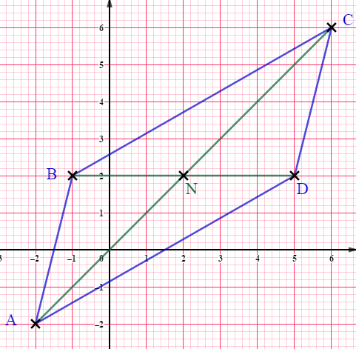  (2 إحداثيات النقطة D هي : D (5; 2)  (3 إحداثيات النقطة N هي : N(2; 2) | التمرين  الثالث
3 | 2  1 |  | حساب قيس كل زاوية من زوايا المثلث MJK  قيس الزاوية $\dot{\hat{rLM}}$ هو 70$°$ لان $\hat{VLM}$ و $\hat{WLS}$ زاويتان متقابلتان بالراس .  -قيس الزاوية $\hat{MJK}$ هو $°$70 لان $\hat{ MJK}$ و $\hat{rLM}$ زاويتان متماثلتين.  قيس الزاوية $\hat{MPS}$ هو $°$70 لان $\hat{MPS}$ و$\hat{TPS}$ زاويتان متكاملتين.  قيس الزاوية $\hat{MKJ}$ هو $°$70 لان $\hat{MPS}$ و $\hat{MKJ}$ زاويتان متماثلتين.  قيس الزاوية $\hat{KMJ}$ هو $40°$ لان :  $\hat{MJK}$+$\hat{MKJ}$+$\hat{KMJ}$=180$°$  70$°$+70$°$+$\hat{KMJ}$=180$°$  $\hat{KMJ}$=180$°$-(70$°$+70$°$)  $\hat{KMJ}$=40$°$  الوضعية الإدماجية :  (1حساب مساحة قطعة الأرض ) :متوازي الأضلاع(  S_{t}= القاعدة$×$ الارتفاع 196m²  S_{t}=19,6$×10$  S_{t}=196  حساب مساحة المثلث : OIT  40 m²  S₁=$\frac{القاعدة× الارتفاع }{2}$  S₁=$\frac{TI× QI}{2}$  S₁=$\frac{8× 10}{2}$  S₁=40  حساب مساحة المستطيل QNWV :  96 m²  S₂=$الطول×العرض$  S₂=QN$×QW$  S₃=12 $×$8  S₄=96  حساب مساحة المزروعة بقدونس 60 m²:  A= S_{t} -(S₁ +S₂ )  A=196-(40+96)  A=60  (2حساب عدد حزمات البقدونس :  16$×$60=960  (3حساب عدد العلب اللازمة :  960$÷$20=48  (4إيجاد ثمن كل علبة :  57600$÷$48=1200 DA  إذن ثمن كل علبة هو DA 1200. | التمرين  الرابع

شبكة التصحيح و التقويم للوضعية الادماجية
المعيار | الشرح | المؤشرات | التنقيط | العلامة
م1 التفسير السليم للوضعية . | ترجمة الوضعية الى صياغة رياضياتية سليمة  ) اختيار المجاهيل المناسبة و العلاقات المناسبة بينهما ( . | - كتابة العبارة التي تسمح بحساب مساحة الأرض  توظيف مساحة متوازي الأضلاع .  - كتابة العبارة التي تسمح بحساب مساحة المثلث OIT .  توظيف مساحة المثلث القائم .  - كتابة العبارة التي تسمح بحساب مساحة المستطيل QNW .  توظيف مساحة المستطيل.  - كتابة العبارة التي تسمح بحساب مساحة الأرض المزروعة بقدونس.  - كتابة العبارة التي تسمح بحساب عدد حزمات البقدونس .  - كتابة العبارة التي تسمح بحساب عدد العلب اللازمة .  - كتابة العبارة التي تسمح بحساب ثمن كل علبة  - استخلاص الإجابة لغويا. | 0 نقطة لعدم وجود اي مؤشر .  0,5 نقطة لوجود مؤشر .  0,75 نقطة لوجود مؤشرين .  1 نقطة لوجود 3مؤشرات.  1.5 نقطة لوجود 4مؤشرات.  2 نقطة لوجود 5 مؤشرات.  3 نقاط اي العلامة كاملة لوجود 6 مؤشرات او اكثر. | 3
م2 الاستعمال الصحيح للأدوات الرياضياتية | نتائج العمليات صحيحة حتى وان كانت هذه العمليات لا تناسب الحل . | - حساب مساحة الأرض.  بعد توظيف مساحة متوازي الأضلاع.  - حساب مساحة المثلث OIT .  بعد توظيف مساحة المثلث القائم.  - حساب مساحة المستطيل QNWV .  بعد توظيف مساحة المستطيل.  - حساب مساحة الأرض المزروعة بقدونس.  بعد توظيف مساحة الأرض و المثلث OIT و المستطيل QNWV.  - حساب عدد حزمات البقدونس .  بعد توظيف مساحة الأرض المزروعة بقدونس.  - حساب عدد العلب اللازمة.  بعد توظيف عدد حزمات البقدونس.  - حساب ثمن كل علبة  بعد توظيف عدد العلب اللازمة. | 0 نقطة لعدم وجود اي مؤشر .  0,5 نقطة لوجود مؤشر.  1 نقطة لوجود مؤشرين  1,5 نقطة لوجود 3 مؤشرات.  نقطتين لوجود 4 مؤشرات.  3 نقاط اي العلامة كاملة لوجود اكثر من 4 مؤشرات . | 3
م3 انسجام الاجـــــابة | تسلسل منطقي للمراحل و النتائج معقولة و الوحدات محترمة . | - التسلسل المنطقي للأجوبة .  - معقولية النتائج .  - احترام الوحدات . | 0 نقطة لعدم وجود اي مؤشر .  0.5 نقطة لوجود مؤشر واحد .  1 نقطة لوجود مؤشرين او اكثر . | 1
م4 تنظيم و تقديم الورقة | الورقة نظيفة و منظمة ومكتوبة بخط واضح . | - عدم التشطيب .  - النتائج بارزة .  - مقروئية الكتابة . | 0 نقطة لعدم وجود اي مؤشر .  0.5 نقطة لوجود مؤشر واحد .  1 نقطة لوجود مؤشرين او اكثر . | 1

3 متوسط

الجمهورية الجزائرية الديمقراطية الشعبية
وزارة التربية الوطنية مديرية التربية لولاية الجزائر وسط
متوسطة :عبد الرحمان قهواجي (واد قريش) السنة الدراسية :2021/2022
اختبار الفصل الثاني
ــــــــــــــــــــــــــــــــــــــــــــــــــــــــــــــــــــــــــــــــــــــــــــــــــــــــــــــــــــــــــــــــــــــــــــــــــــــــــــــــــ
المادة : رياضيات المستوى : ثالثة تــاريخ الإجـــراء: 21 / 03 /2022 المدة :2 سا
ــــــــــــــــــــــــــــــــــــــــــــــــــــــــــــــــــــــــــــــــــــــــــــــــــــــــــــــــــــــــــــــــــــــــــــــــــــــــــــــــــ
الجزء الأول: (12 نقطة)
التمرين الأول : (03نقاط)
$A$ و $B$ عــــددان بحيث :$A=123×{10}^{9}$ ، $B=0,0032×{10}^{-8}$ .
1) أكتب $A$ و $B$ كتابة علمية .
2) أحصــــــر العددين $A$ و $B$ بين قوتين متتاليتين للعـــــــــدد 10 .
3) أعط رتبة قـــدر العـــدد $B$ .

التمرين الثاني : (03نقاط)

لتكن $E$ عبارة جبرية حيث: $E=\left(3x-2\right)\left(x-1\right)+(x+1)$ .
1) أنشر ثم بسط العبارة $E$.
2) أحسب $E$ من أجل : $x=-2$

التمرين الثالث: (03نقاط) ( وحدة الطول السنتيمتر)
(C) دائرة مركزها O و قطرها [FD] حيث FD=5
عين النقطةH من الدائرة (C) حيث: FH=4.
- أنشئ الشكل.
2) بين أن المثلث FHD قائم.

التمرين الرابع : (03نقاط) . ( وحدة الطول السنتيمتر)
المثلث RST قائم في النقطة R بحيث RS=4 و ST=5,8
[ST]الضلع منتصف U النقطة
1 ) أنشئ الشكل.
.RU الطول أحسب )2

1/2 -اقلب الصفحة-

الجزء الثاني: (8 نقاط)
الوضعية الإدماجية : (08نقاط)
خلال خطبة الجمعة تحدث الامام عن فضل الذهاب الى المسجد مشيا على الاقدام مستدلا بحديث الرسول
صلى الله عليه وسلم
" إن أعظم الناس أجرا في الصلاة أبعدهم إليها ممشى فأبعدهم…"
بعد نهاية الصلاة دار حديث بين أيوب ويونس حول أيهما أعظم أجرا تبعا لبعده عن المسجد.
المخطط التالي يمثل الشارع الذي يسكن فيه كل من أيوب و يونس و موقعهما بالنسبة للمسجد
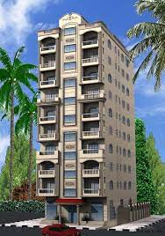
(الشكل غير مرسوم بالأطوال الحقيقية وحدة الطول المتر)
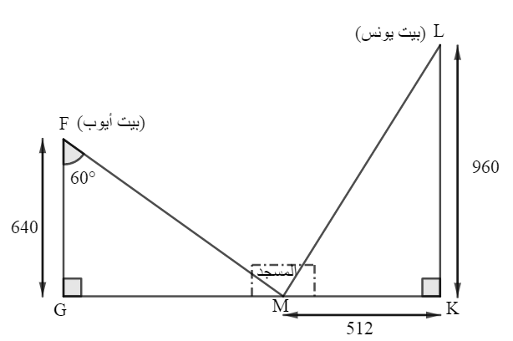
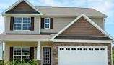

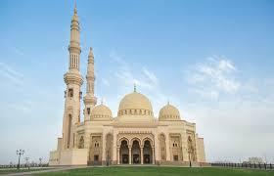

ساعد أيوب ويونس في معرفة أيهما أعظم أجرا أي أبعدهما مسافة عن المسجد.

"اساتذة المادة يتمنون التوفيق لكم "
2/2

التنقيط |  | الحل النموذجي | رقم  التمرين
كاملة | مجزاة | الحل النموذجي | رقم  التمرين
3 | 1.5  1  0.5 | (1 كتابة العلمية A وB :  A=123$×$10⁹  A=1,23$×$10² $×$ 10⁹  A=1,23$×$10¹¹  B=0,0032$×$10⁻⁸  B=3,2$×$10⁻³ $×$ 10⁻⁸  B=3,2$×$10⁻¹¹  (2الحصر :  10¹¹ $≤ A<$10¹²  10⁻¹¹$≤ B<$10⁻¹⁰  (3رتبة قدر العدد Bهي 3$×$10⁻¹¹ : | التمرين الأول
3 | 2  1 | (1نشر و تبسيط العبارة: E  E=$\left(3x-2\right)\left(x-1\right)+(x+1)$  $E=3x\left(x-1\right)-2\left(x-1\right)+(x+1)$  $E=3 x$ ²$-3x-2x+2+x+1$  $E=3 x$ ² $-$ 4$x +3$  (2حساب Eمن اجل $x$ =-2  E $=3×$(-2)² $–$ 4$×$ (-2)$+ 3$  E=12$+$8$+3$  E=23 | التمرين الثاني
التصحيح النموذجي لامتحان الرياضيات الفصل الثاني مستوي سنة الثالثة متوسط

3 |  | 1.5  1.5 | (1  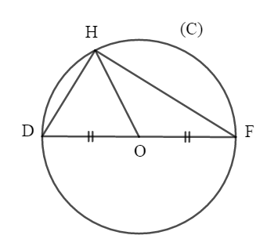  (2 بين أن المثلث FHD قائم :  بما ان [FD] هو قطر لدائرة (C) وهو ضلع للمثلث FHD المرسوم في الدائرة (C) فان هذا المثلث قائم فيH وهذا الضلع هو الوتر .)حسب النظرية العكسية لدائرة المحيطة بمثلث قائم ( | التمرين  الثالث
3 | 1.5  1.5 |  | (2حساب الطول : RU  بما أن المثلث RSTقائم فيR و [RU]هو المتوسط المتعلق بضلع [ST] و حسب خاصية المتوسط المتعلق بالوتر فان :  RU=$\frac{ 1}{2 }$ ST = $\frac{1}{2}$ $×$ 5,8 = 2,9cm  اذن طول الضلع RU هو 2,9cm .  الوضعية الإدماجية :  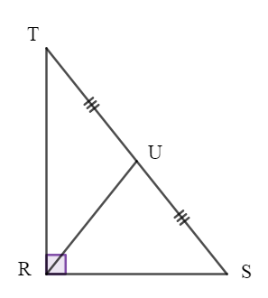  1(حساب الطول LM ) أي بعد المسجد عن بيت يونس :(  المثلث LKM قائم في.k  فان :  LM²=KL² + KM² (فيتاغورس حسب نظرية )  LM²=960² + 512²  LM²=921600 + 26214  LM²=1183744  LM=$\sqrt{1183744}$  LM=1088 m  إذن بعد بيت يونس عن المسجد هو 1088 m .  (2 حساب طول FM ) أي بعد المسجد عن بيت أيوب ( :  cos $\hat{F}$=$\frac{FG}{FM}$  cos 60$°$ =$\frac{FG}{FM}$  FM=$\frac{FG}{cos60°}$  FM=$\frac{FG}{0,5}$  FM=1280 m  إذن بعد بيت أيوب عن المسجد . 1280 m  (3 مقارنة الأطوال :  FM $>$ LM  1280$>$ 1088  إذن أيوب هو الأبعد مسافة عن المسجد وهو الأعظم أجرا. | التمرين  الرابع

شبكة التصحيح و التقويم للوضعية الادماجية
شبكة التقويم الجزء الثاني 8 نقاط
المعيار | الشرح | المؤشرات | التنقيط | العلامة
م1 التفسير السليم للوضعية . | ترجمة الوضعية الى صياغة رياضياتية سليمة  ) اختيار المجاهيل المناسبة و العلاقات المناسبة بينهما ( . | - كتابة العبارة التي تسمح بحساب بعد بيت يونس عن المسجد أي الطول LM.  - توظيف نظرية فيتاغورس المباشرة .  - كتابة العبارة التي تسمح بحساب حساب بعد بيت أيوب عن المسجد أي الطول FM.  - توظيف جيب تمام زاوية حادة لحساب الأطوال .  - مقارنة الأطوال لمعرفة من هو الأبعد مسافة عن المسجد) أيوب أو يونس .(  - استخلاص الإجابة لغويا. | 0 نقطة لعدم وجود اي مؤشر  0,5 نقطة لوجود مؤشر  1 نقطة لوجود مؤشرين.  1,5 نقطة لوجود 3 مؤشرات.  3 نقاط أي العلامة كاملة لوجود 4 مؤشرات . | 3
م2 الاستعمال الصحيح للأدوات الرياضياتية | نتائج العمليات صحيحة حتى وان كانت هذه العمليات لا تناسب الحل . | - حساب الطول LM.  بعد توظيف نظرية فيتاغورس المباشرة.  - حساب الطول FM  بعد توظيف جيب تمام زاوية حادة لحساب الأطوال .  - مقارنة الأطوال بعد حساب الطولين FM وLM  - استنتاج من هو الأبعد مسافة عن المسجد بعد مقارنة الطولين FM وLM . | 0 نقطة لعدم وجود أي مؤشر  0,75 نقطة لوجود مؤشر  1,5 نقطة لوجود مؤشرين.  3 نقاط لوجود3 مؤشرات. | 3
م3 انسجام الاجـــــابة | تسلسل منطقي للمراحل و النتائج معقولة و الوحدات محترمة . | - التسلسل المنطقي للأجوبة .  - معقولية النتائج .  - احترام الوحدات . | 0 نقطة لعدم وجود اي مؤشر .  0.5 نقطة لوجود مؤشر واحد .  1 نقطة لوجود مؤشرين او اكثر . | 1
م4 تنظيم و تقديم الورقة | الورقة نظيفة و منظمة ومكتوبة بخط واضح . | - عدم التشطيب .  - النتائج بارزة .  - مقروئية الكتابة . | 0 نقطة لعدم وجود اي مؤشر .  0.5 نقطة لوجود مؤشر واحد .  1 نقطة لوجود مؤشرين او اكثر . | 1

4 متوسط

4 متوسط

الجمهورية الجزائرية الديمقراطية الشعبية
وزارة التربية الوطنية
مديرية التربية لولاية الجزائر وسط
متوسطة :عبد الرحمان قهواجي (واد قريش) السنة الدراسية :2021/2022
اختبار الفصل الثاني
ـــــــــــــــــــــــــــــــــــــــــــــــــــــــــــــــــــــــــــــــــــــــــــــــــــــــــــــــــــــــــــــــــــــــــــــــــــــــــــــــــــ
المادة :رياضيات المستوى : الرابعة تــاريخ الإجـــراء: 21/ 03 /2022 المدة :2سا
ـــــــــــــــــــــــــــــــــــــــــــــــــــــــــــــــــــــــــــــــــــــــــــــــــــــــــــــــــــــــــــــــــــــــــــــــــــــــــــــــــــ
الجزء الأول: ( 12 نقطة)

التمرين الأول : (3نقاط)
اليك العبارة R حيث :
$$R={(2x-3)}^{2}-49$$
1/ انشر و بسط العبارة R
2/ حلل العبارة R الى جداء عاملين من الدرجة الاولى
3/ حل المعادلة R=0
4/ احسب القيمة المضبوطة للعبارة R من اجل $x=\sqrt{3}$

التمرين الثاني : (3نقاط)

أ/ حل المتراجحة التالية
و مثل مجموعة حلولها بيانيا: $25 y+320<570$
ب/ مصعد كهربائي قدرة حمولته اقل من 570kg
أراد ان يصعد فيه مجموعة من الاشخاص اوزانهم 320kg
إذا علمت أن الأشخاص محملون بأكياس من الإسمنت وزن كل كيس 25kg
- ما هو أكبر عدد من الأكياس التي يمكن حملها في هذا المصعد؟

التمرين الثالث: (3نقاط)(وحدة الطول هي السنتيمتر)

في المستوي المنسوب الى معلم متعامد و متجانس ( o ;$\vec{i}$; $\vec{j}$ ) مبدؤه O
1/علم النقط A(-3; 2) , D(3 ; 5) , C(6 ; -1)
2/ احسب الطولين AD و DC
3/اذا علمت ان $AC=\sqrt{90}$ , ما نوع المثلث ADC؟ علل

1/2 -اقلب الصفحة-

التمرين الرابع: (3نقاط)
BEM مثلث كيفي و J منتصف القطعة EM]]
و H نظيرة النقطة B بالنسبة الى النقطة J
1/ ارسم الشكل .
2/ بين ان : $\vec{HM}=\vec{EB}$
3/ انشئ النقطة T صورة النقطة M بالانسحاب الذي شعاعه $\vec{EB}$.
4/ برهن ان النقطة M منتصف القطعة [HT].

الجزء الثاني: ( 8 نقاط)
الوضعية الادماجية : (8نقاط)
نظمت متوسطة عبد الرحمان قهواجي رحلة ترفيهية إلى منطقة تيبازة، شارك فيها 6 مشرفين و $\frac{1}{3}$ تلاميذ السنة
الثالثة و $\frac{1}{4}$ تلاميذ السنة الرابعة .علما ان مجموع تلاميذ المستويين هو 243 تلميذا ، و عدد تلاميذ السنة الثالثة
يفوق عدد تلاميذ السنة الرابعة ب 27 تلميذا.
بلغت كلفة الرحلة بالدينار 24 000DA، حيث ساهمت المتوسطة ب $\frac{2}{5}$ من المبلغ و خصصت مجانية المشاركة
للمشرفين الستة، و تقاسم المشاركون من التلاميذ بقية تكاليف الرحلة بالتساوي.

- احسب بالدينار المبلغ الذي دفعه كل تلميذ ساهم في الرحلة.

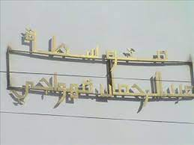
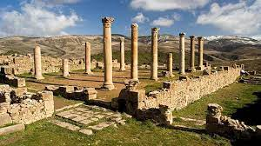

"اساتذة المادة يتمنون التوفيق لكم "

"اساتذة المادة يتمنون التوفيق لكم "

2/2

الاجابة النموذجية لاختبار مادة الرياضيات الفصل الثاني المستوى الرابعة متوسط
العلامة الكاملة | العلامة الجزئية | عناصر الاجابة
3نقاط  3نقاط  3نقاط  3نقاط | نقطة1  1نقطة  0.5نقطة  0.5نقطة  1نقطة  1نقطة  1نقطة  0.75X2نقطة  0.75نقطة  0.25X3نقطة  1نقطة  1نقطة  1نقطة | التمرين الاول :(3نقاط)  1/النشر و التبسيط:  $$R={\left(2x\right)}^{2}-\left(2×2x×3\right)+3^{2}-49$$  $$R=4x^{2}-12x+9-49$$  $$R=4x^{2}-12x-40$$  2/التحليل:  $$R={\left(2x-3\right)}^{2}-7^{2}$$  $$R=\left(2x-3-7\right)×\left(2x-3+7\right)$$  $$R=\left(2x-10\right)\left(2x+4\right)$$  3/حل المعادلة:  $$\left(2x-10\right)\left(2x+4\right)=0$$  $2x+4=0 او 2x-10=0 اما$  $$2x=-4 2x=10$$  $$x=\frac{-4}{2} x=\frac{10}{2}$$  $$x=-2 x=5$$  اذن للمعادلة حلان هما: 5 و 2-  4/حساب القيمة المضبوطة للعبارةR:  $$R=4×{\sqrt{3}}^{2}-12×\sqrt{3}-40$$  $$R=12-12\sqrt{3}-40$$  $$R=-28-12\sqrt{3}$$  التمرين الثاني :(3نقاط)  $25y+320<570$ ا/حل المتراجحة مع التمثيل البياني  $$25y<570-320$$  $$25y<250$$  $y<\frac{250}{25}$  $$y<10$$  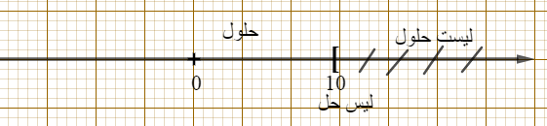  ب/اكبر عدد من الاكياس التي يمكن حملها في هذا المصعد ستكون اقل من 10 اكياس(نفس المتراجحة السابقة و نفس الحل)  التمرين الثالث :(3نقاط)  1/تعليم النقاط A,D,C  2/حساب الطولين AD و DC:  $$AD=\sqrt{{(x_{D}-x_{A})}^{2}+{(y_{D}-y_{A})}^{2}}$$  $$AD=\sqrt{{\left(3-\left(-3\right)\right)}^{2}+{(5-2)}^{2}}$$  $$AD=\sqrt{6^{2}+3^{2}}$$  $$AD=\sqrt{36+9}$$  $$AD=\sqrt{45}$$  $$DC=\sqrt{{\left(x_{C}-x_{D}\right)}^{2}+{(y_{C}-y_{D})}^{2}}$$  $$DC=\sqrt{{\left(6-3\right)}^{2}+{(\left(-1\right)-5)}^{2}}$$  $$DC=\sqrt{9+36}$$  $$DC=\sqrt{45}$$  $${\sqrt{90}}^{2}={\sqrt{45}}^{2}+{\sqrt{45}}^{2}$$  لدينا  $$90=45+45$$  منه  $${AC}^{2}={AD}^{2}+{DC}^{2}$$  المثلث ADC قائم في D و متساوي الساقين لان AD=DC حسب النظرية العكسية لفيثاغورس  التمرين الرابع: (3نقاط)  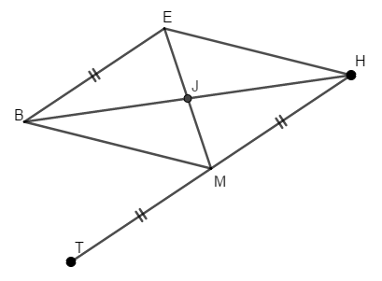  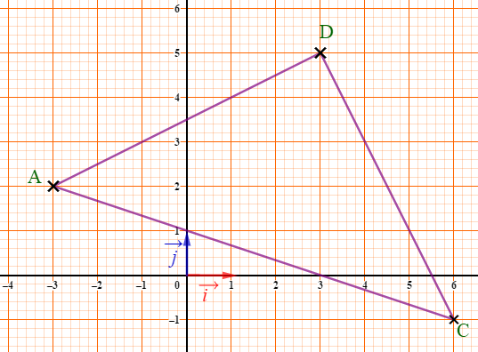  2/لتبيان ان :  $\vec{HM}=\vec{EB}$  لدينا (BH) و (EM) متناصفان و متقاطعان في النقطة J حسب المعطيات و منه الرباعي BEHM متوازي الاضلاع  اذن كل ضلعان متقابلان متقايسان و متوازيان  $\vec{HM}=\vec{EB}$ و منه:  $\vec{MT}=\vec{EB}…..(1) : فان ⃗\vec{EB}$4/بما ان T صورة النقطة M بالانسحاب الذي شعاعه  $\vec{HM}=\vec{EB}$و (2)......  $\vec{HM}=\vec{T}$ من (1) و (2) لدينا  و منه النقطة M منتصف القطعة [HT]

الاجابة النموذجية
8نقاط |  | الجزء الثاني :(8نقاط)  الوضعية الادماجية : (8نقاط)  حساب عدد تلاميذ السنة الثالثة و السنة الرابعة :  نضع x عدد تلاميذ السنة الثالثة و y عدد تلاميذ السنة الرابعة  $$\left\{\begin{aligned} x+y=243….\left(1\right) \\ x=y+27…..(2)\end{aligned}\right.$$  في العبارة (1) y بدلالة x بتعويض العبارة (2)  تصبح المعادلة (1):  $$y+27+y=243$$  $$2y=243-27$$  $$y=\frac{216}{2}$$  $$y=108$$  x نعوض قيمة y في المعادلة (1) فنجد قيمة  $$x=243-108$$  $$x=135$$  حل الجملة هي الثنائية ( 135؛ 108)  اذن عدد تلاميذ السنة الثالثة هو 135 و عدد تلاميذ السنة الرابعة هو108  ملاحظة: يمكن ترييض المشكل بمعادلة من الدرجة الأولى بمجهول واحد.  عدد المشاركين من تلاميذ السنة الثالثة هو:45تلميذ  $\frac{1}{3}×135=45$  عدد المشاركين من تلاميذ السنة الرابعة هو :27 تلميذ  $$\frac{1}{4}×108=27$$  المبلغ التي ساهمت به المتوسطة هو:9600DA  $$\frac{2}{5}×24000=9600$$  المبلغ المتبقي بعد دفع المتوسطة المبلغ اللازم هو :14400DA  24000-9600=14400  المبلغ الذي يدفعه كل تلميذ هو :200DA  عدد التلاميذ المشاركون في الرحلة هو: 72 تلميذ  $$14400÷72=200$$

شبكة التصحيح و التقويم للوضعية الادماجية
شبكة التقويم الجزء الثاني 8 نقاط
المعيار | الشرح | المؤشرات | التنقيط | العلامة
م1 التفسير السليم للوضعية . | ترجمة الوضعية الى صياغة رياضياتية سليمة  ) اختيار المجاهيل المناسبة و العلاقات المناسبة بينهما (. | - اختيار المجهولين: x عدد تلاميذ السنة الثالثة و y عدد تلاميذ السنة الرابعة.  - كتابة جملة معادلتين التي تسمح بإيجاد المجهولين.  - كتابة العبارة التي تسمح بإيجاد عدد المشاركين من التلاميذ للمستوى 3.  - كتابة العبارة التي تسمح بحساب عدد التلاميذ المشاركون من المستوى 4.  - كتابة العبارة التي تسمح بحساب المبلغ الذي دفعته المتوسطة.  - كتابة العبارة التي تسمح بحساب المبلغ الذي يدفعه التلاميذ المشاركون.  - كتابة العبارة التي تسمح بحساب المبلغ الذي يدفعه كل تلميذ.  - استخلاص الاجابة لغويا . | 0 نقطة لعدم وجود اي مؤشر .  0,5 نقطة لوجود مؤشر .  0,75 نقطة لوجود مؤشرين .  1 نقطة لوجود 3مؤشرات.  1.5 نقطة لوجود 4مؤشرات.  2 نقطة لوجود 5 مؤشرات.  3 نقاط اي العلامة كاملة لوجود 6 مؤشرات او اكثر. | 3
م2 الاستعمال الصحيح للأدوات الرياضياتية | نتائج العمليات صحيحة حتى وان كانت هذه العمليات لا تناسب الحل | - حساب عدد تلاميذ السنة الثالثة.  - حساب عدد تلاميذ السنة الرابعة.  - حساب عدد التلاميذ المشاركون للسنة الثالثة .  - حساب عدد تلاميذ السنة الرابعة المشاركون.  - حساب المبلغ الذي دفعته المتوسطة.  - حساب المبلغ الذي يدفعه التلاميذ .  - حساب المبلغ الذي يدفعه كل تلميذ | 0 نقطة لعدم وجود اي مؤشر .  0,5 نقطة لوجود مؤشر.  1 نقطة لوجود مؤشرين  1,5 نقطة لوجود 3 مؤشرات.  نقطتين لوجود 4 مؤشرات.  3 نقاط اي العلامة كاملة لوجود اكثر من 4 مؤشرات . | 3
م3 انسجام الاجـــــابة | تسلسل منطقي للمراحل و النتائج معقولة و الوحدات محترمة . | - التسلسل المنطقي للأجوبة .  - معقولية النتائج .  - احترام الوحدات . | 0 نقطة لعدم وجود اي مؤشر .  0.5 نقطة لوجود مؤشر واحد .  1 نقطة لوجود مؤشرين او اكثر . | 1
م4 تنظيم و تقديم الورقة | الورقة نظيفة و منظمة ومكتوبة بخط واضح . | - عدم التشطيب .  - النتائج بارزة .  - مقروئية الكتابة . | 0 نقطة لعدم وجود اي مؤشر .  0.5 نقطة لوجود مؤشر واحد .  1 نقطة لوجود مؤشرين او اكثر . | 1

